双方向オンライン学習の参加方法
・実際の画面とは多少異なる場合もあります。ご了承ください。
・うまくいかないときは、１つ手順を戻ったり、Teamsを起動し直したりしてみてください。端末の再起動が有効な場合もありますので、そちらもお試しください。
- パソコンにサインインする。

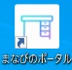
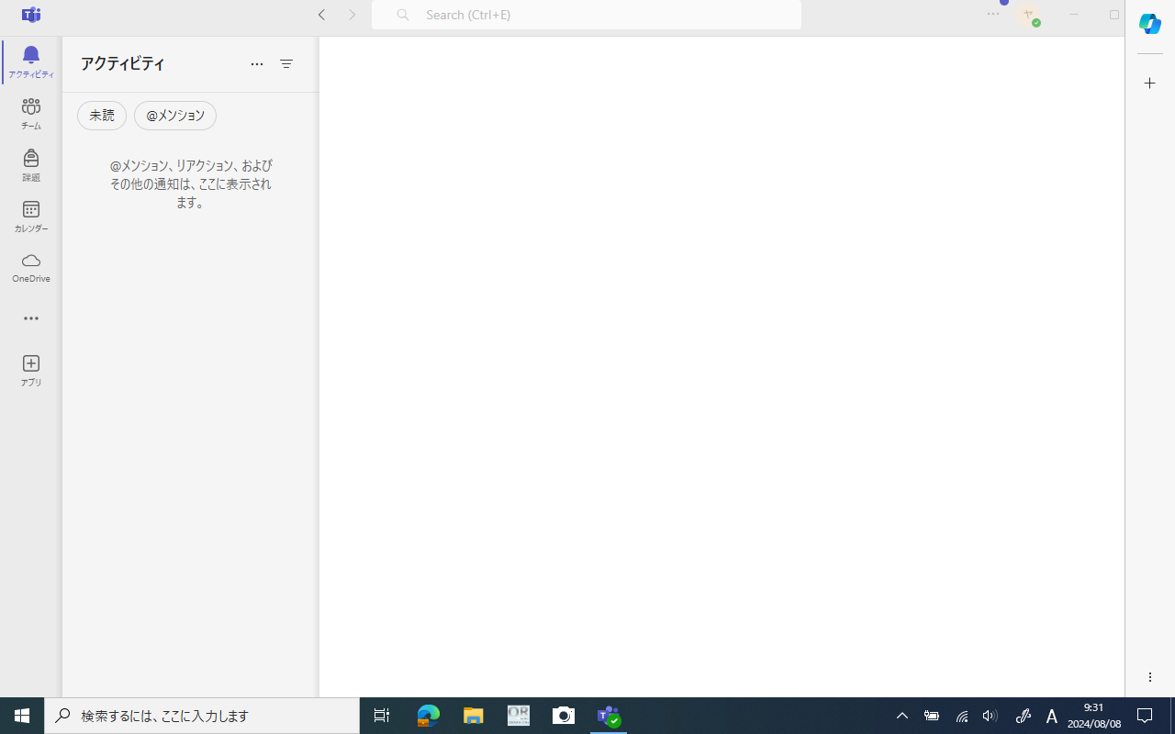
- デスクトップからMicrosoft Teamsのアイコン を選択（ダブルクリック）する。ない場合は画面左下のスタートメニュー から探すか、検索ボックス に入力する。または、まなびのポータル からもアクセスすることができる。

- 「チーム」を選択する。

- 自分のクラスのチームを選択する。
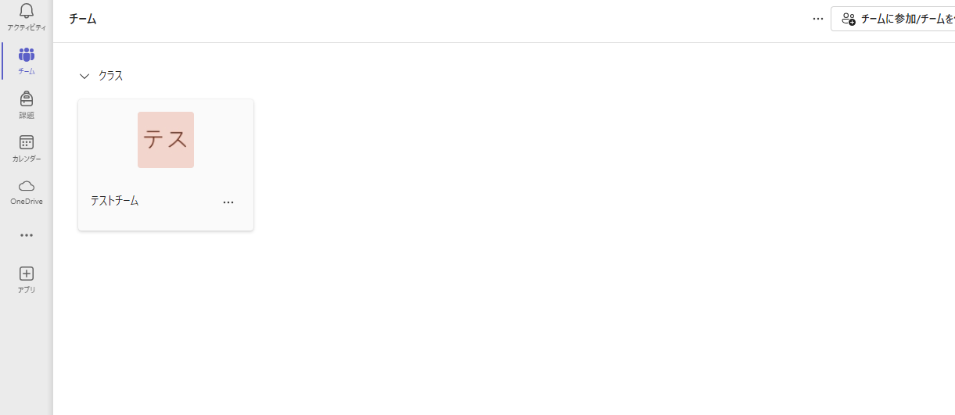
- 「参加」ボタンを選択する。
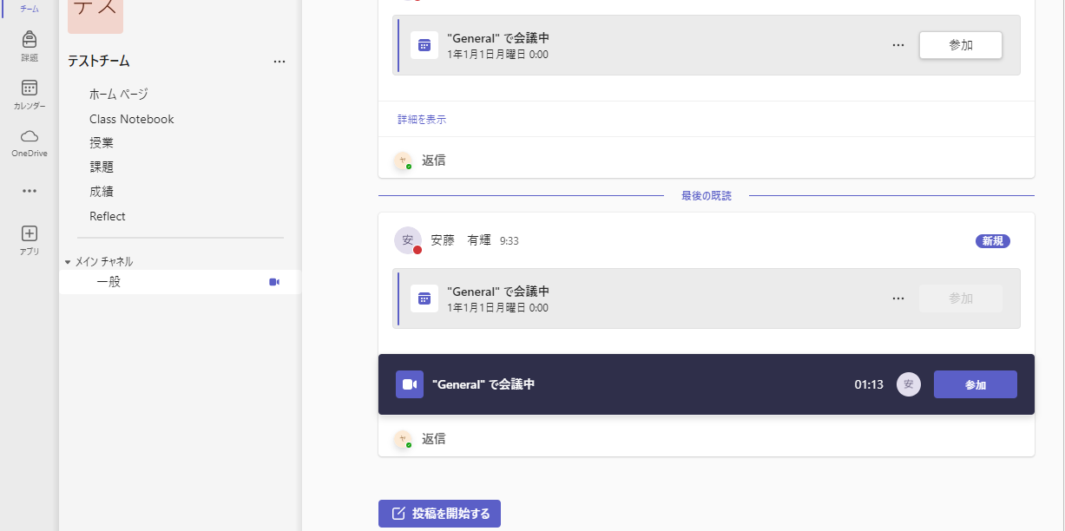
- マイクがオンの場合はマイクをオフにして、「今すぐ参加」を選択する。
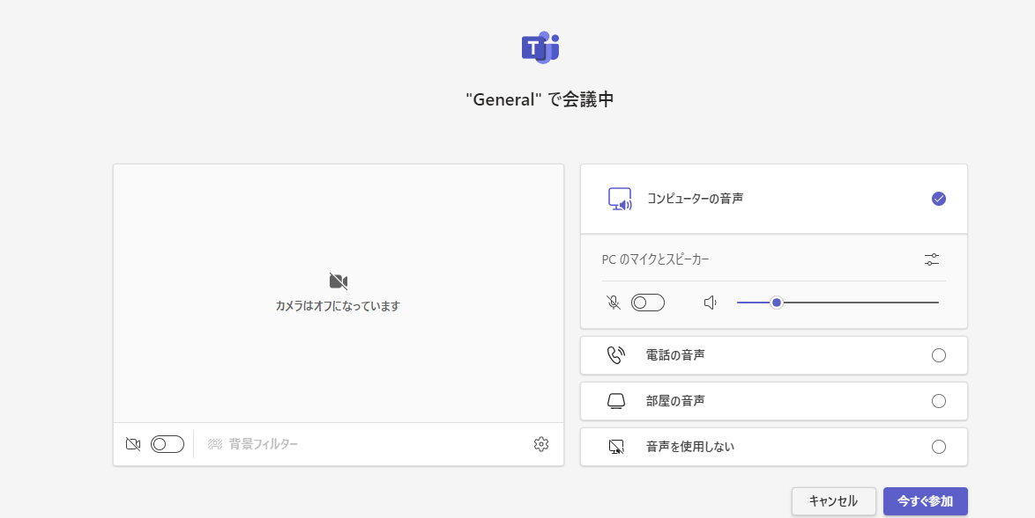
- 参加完了。
